1. 在慕课网课程下载源码，解压缩

其中“Kotlin_Server.zip”为服务端源代码



1. 保证在已经安装jdk，maven，tomcat，mysql等的环境并配置好
2. 解压缩源码之后，使用idea导入maven项目

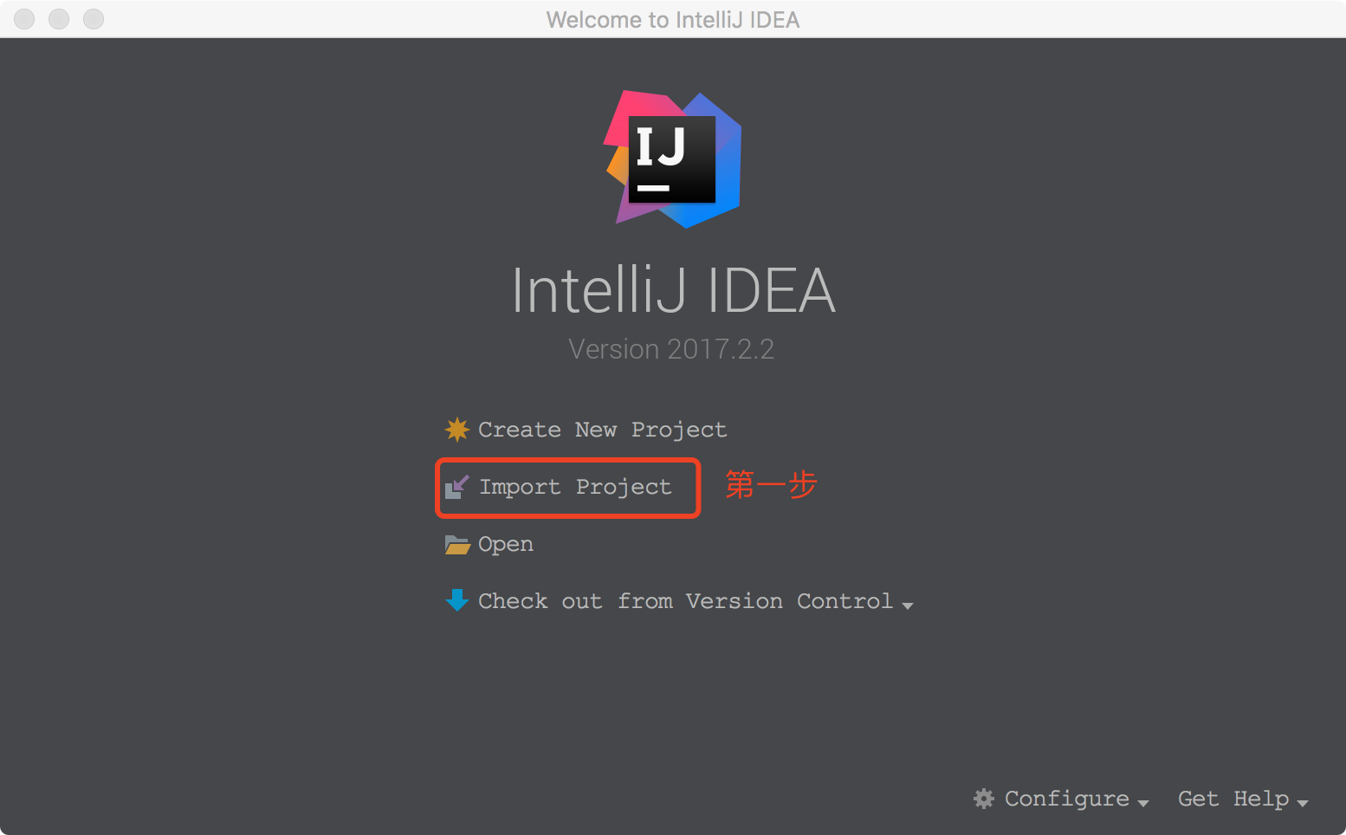

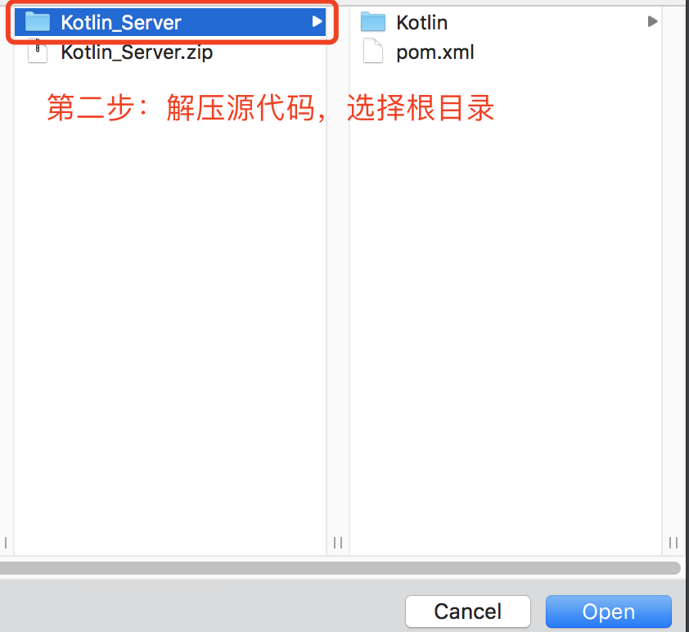

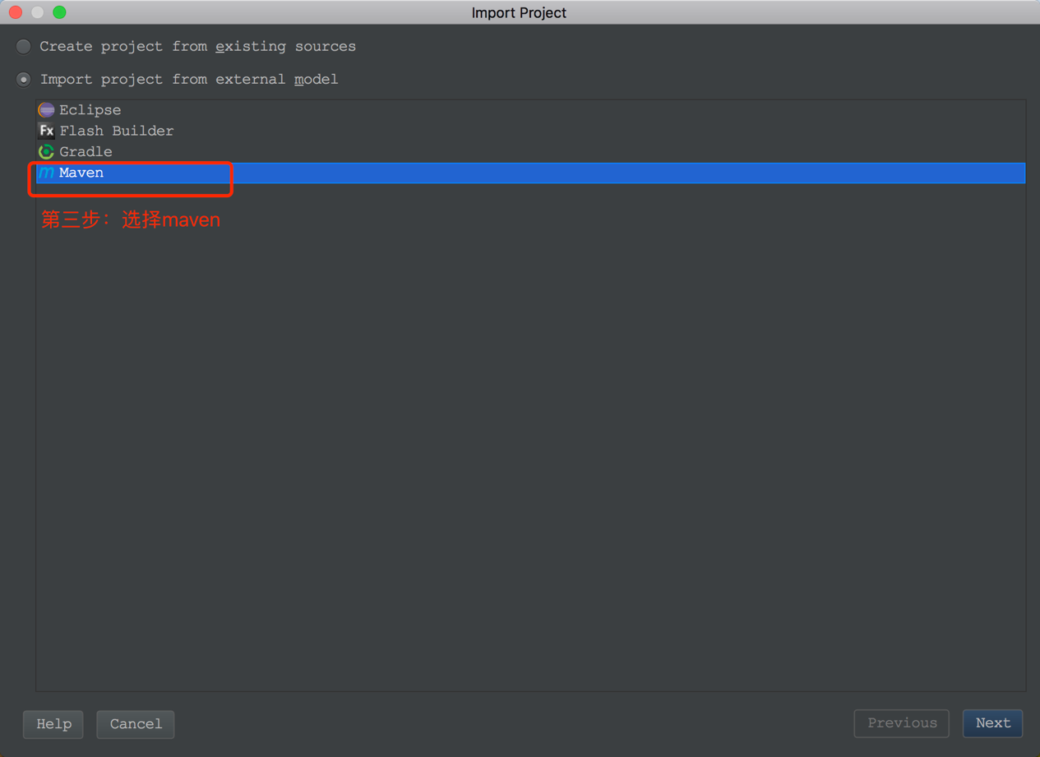

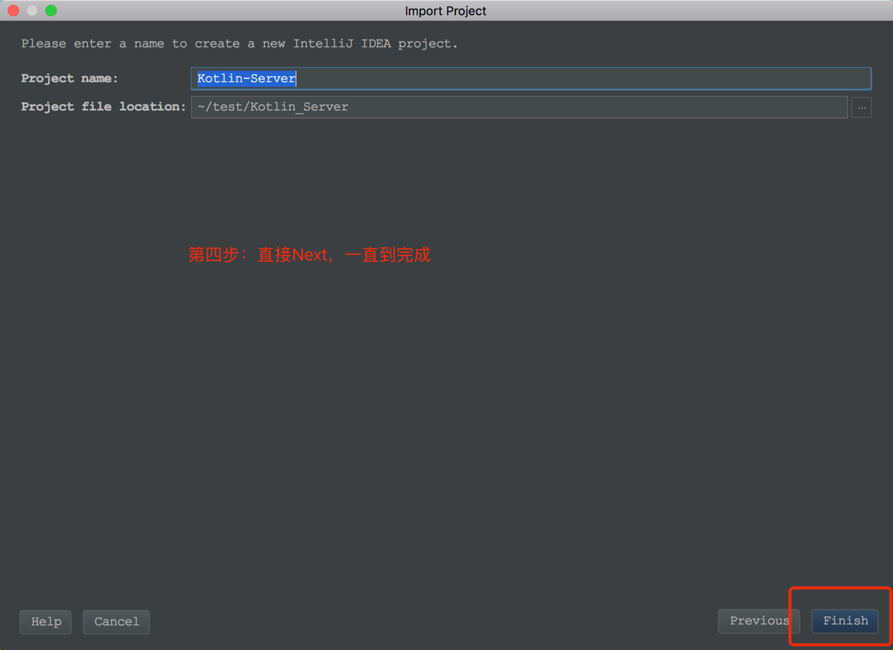

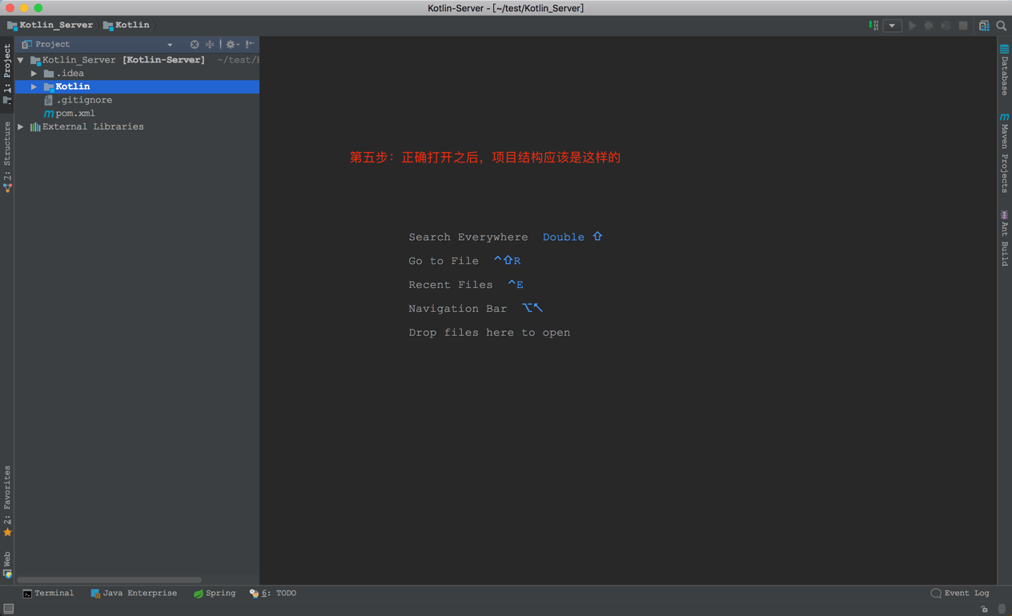

1. 如下图，创建数据库及数据表。可以直接拷贝SQL去执行。

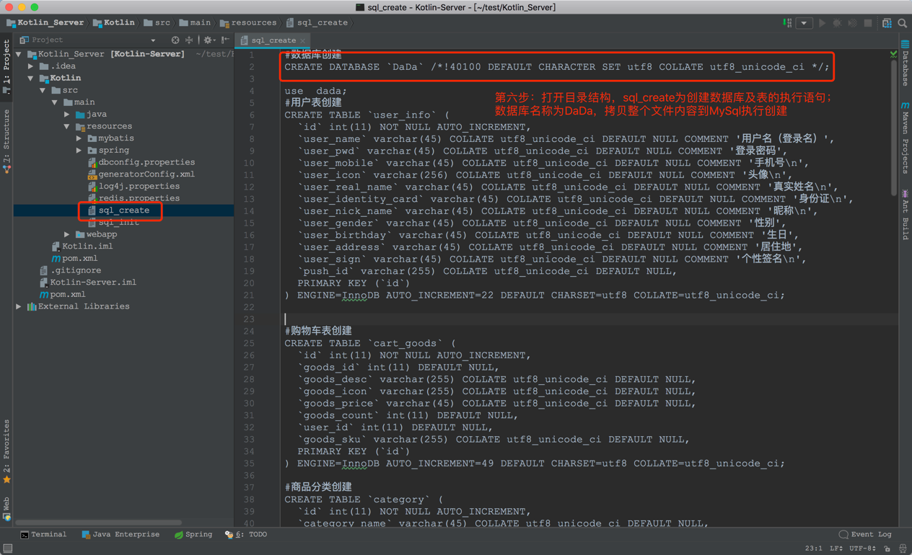

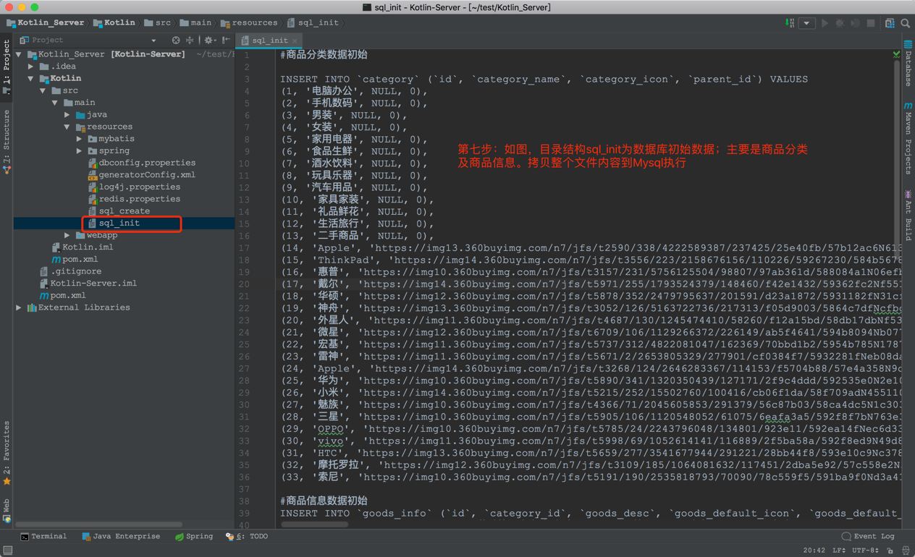

1. 如下图，配置数据库

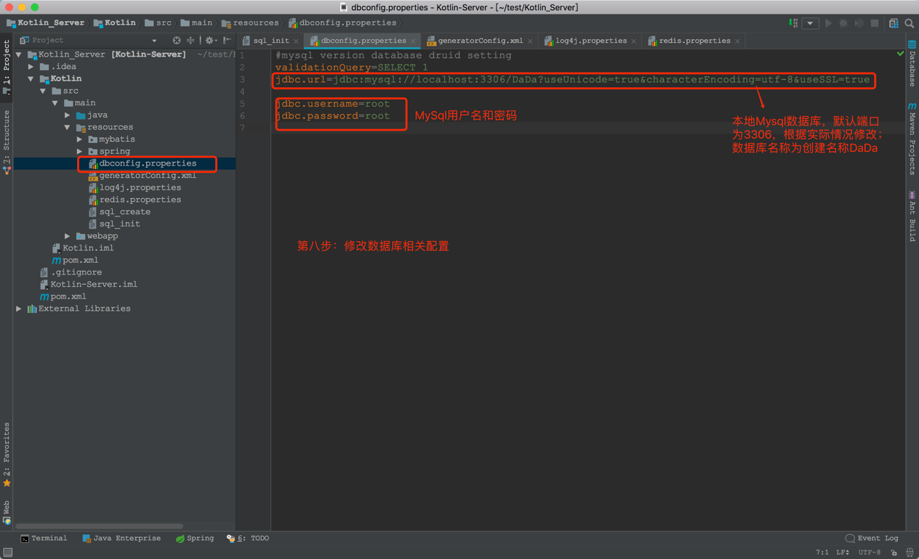

1. 如下图，配置Tomcat并添加部署。

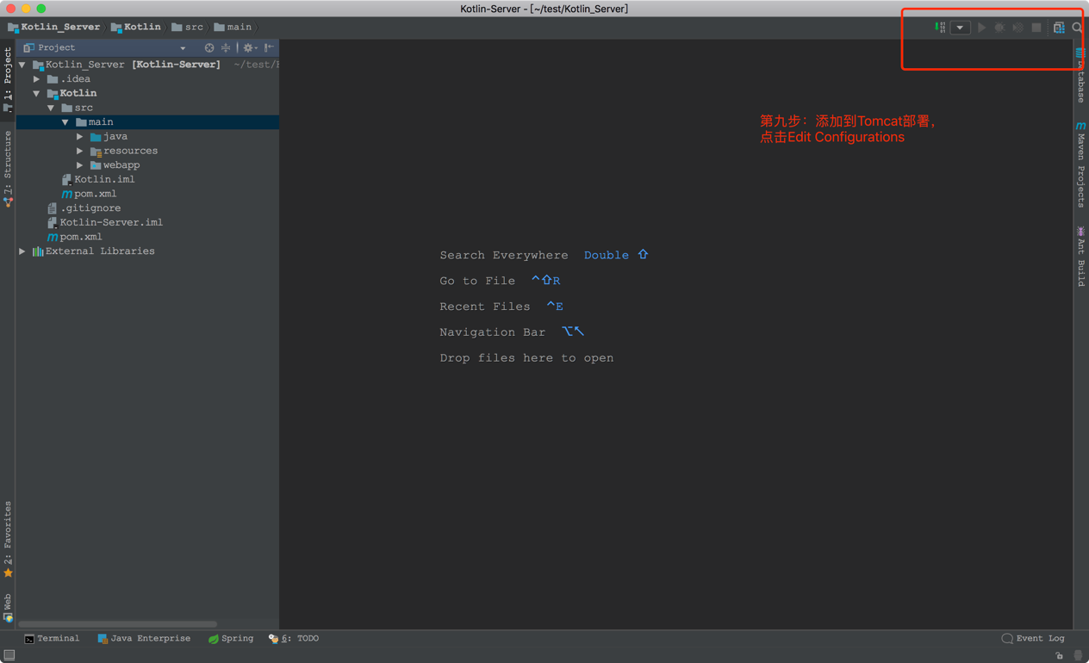

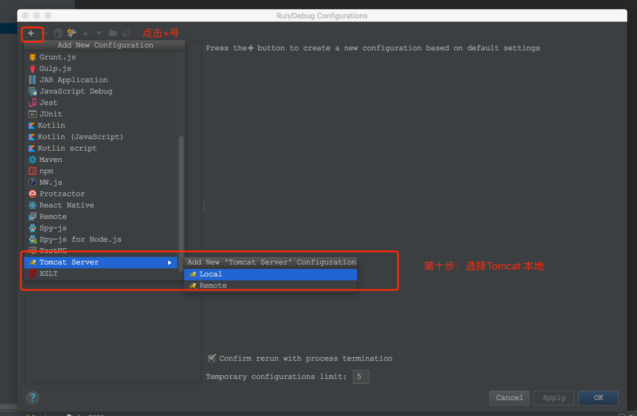

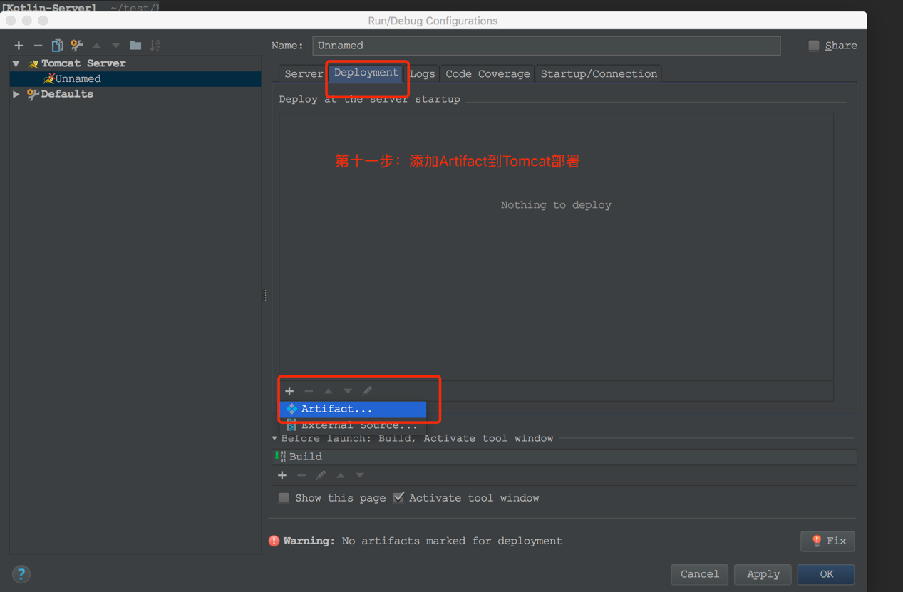

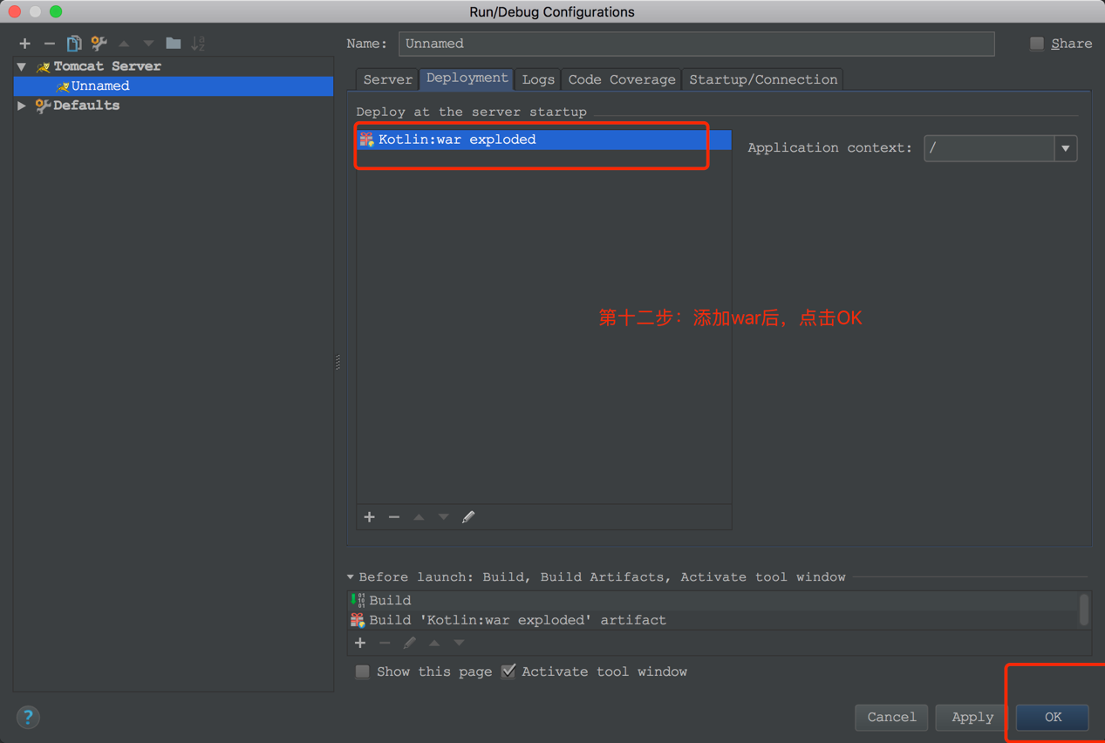

1. 如图，运行Tomcat。

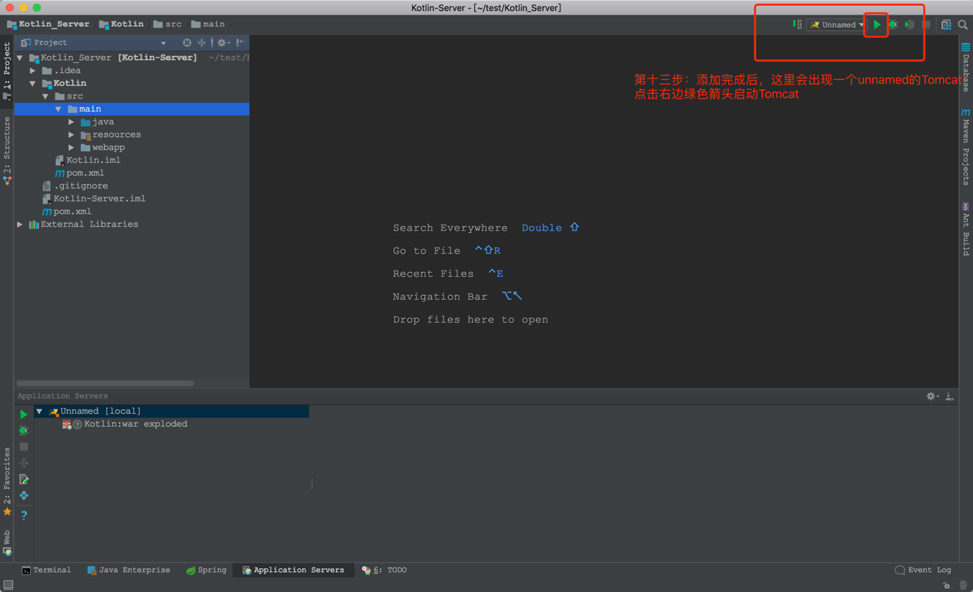

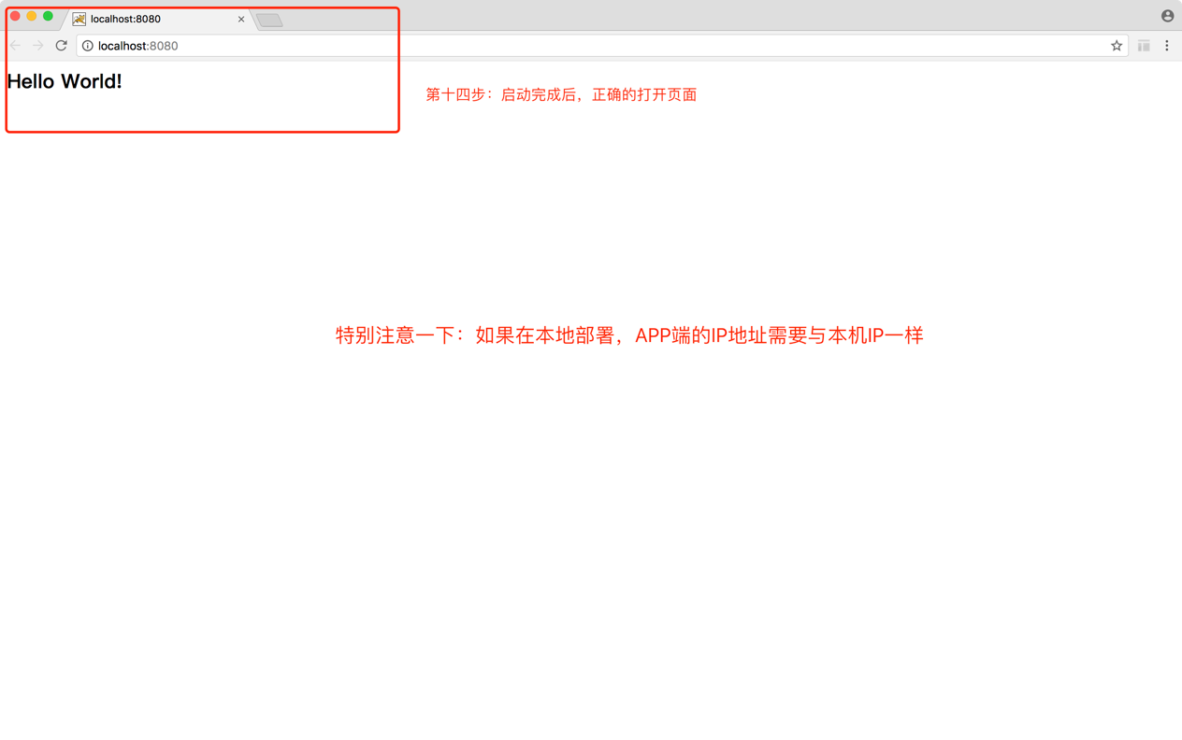

最后希望小伙伴们学的开心~码的快乐~收获满满~祝大家工作愉快~生活幸福~

雷宇